自制-百度网盘客户端-WEB版不限速-保持更新-群晖安装教程
2018年11月4日
2019-1-30
支持设置工作目录之后可以规避错误 “无法下载 返回“遇到错误, 远端服务器返回错误, 代码: 31326, 消息: user is not authorized, hitcode:123”
百度客户端限速曲线救国方法：https://odcn.top/2019/01/25/2313/
2019-1-28
docker版已更新到3.6.3
不删除容器，手动更新教程视频教程：https://www.youtube.com/watch?v=CiFtNsVwPjg&t=18s
如果想保留配置，可以映射群晖目录，到装载目录/root/.config/BaiduPCS-Go 即可
视频安装教程：https://www.youtube.com/watch?v=QaEw8XkoE7k&t=15s
B站视频教程：https://www.bilibili.com/video/av42026894/

逛github看见一个baidupcs-go项目，有人把这个项目做了一个GUI，装在ubuntu上用了用很好用，所以打算放在群晖里来
好了制作好Docker版，已经上传：https://hub.docker.com/r/oldiy/baidupcs/
现在写一个群晖教程
打开群晖 Docker
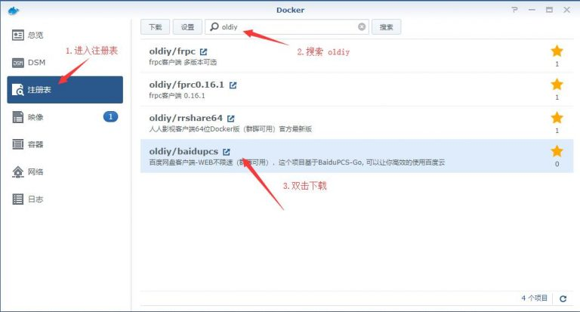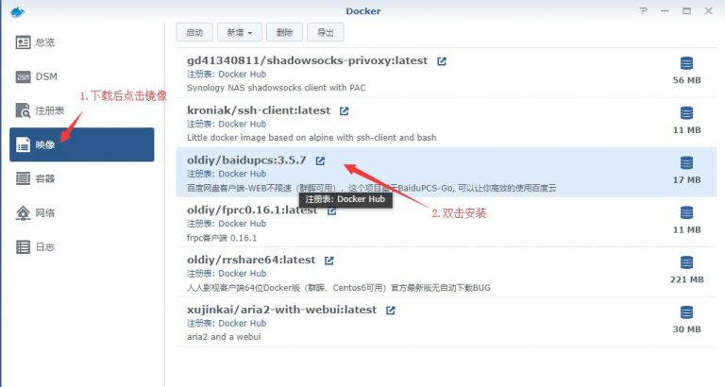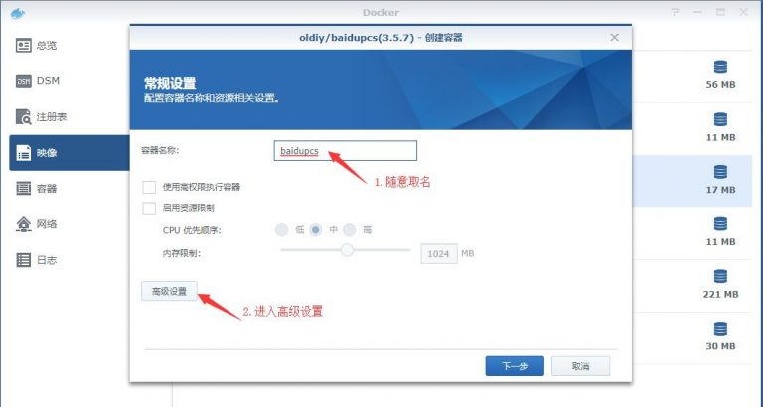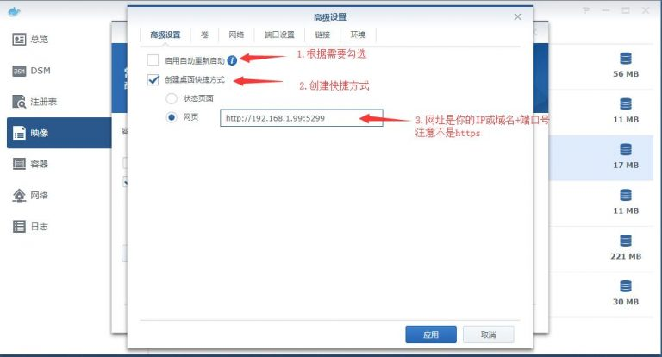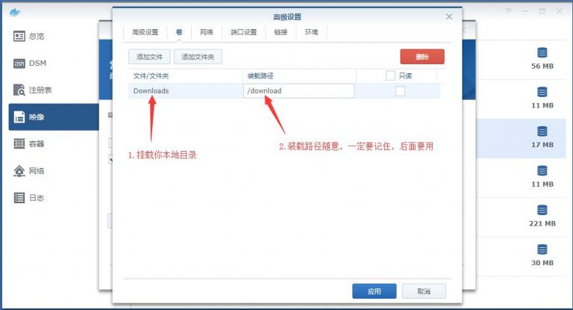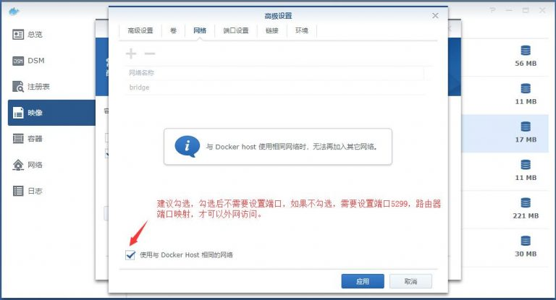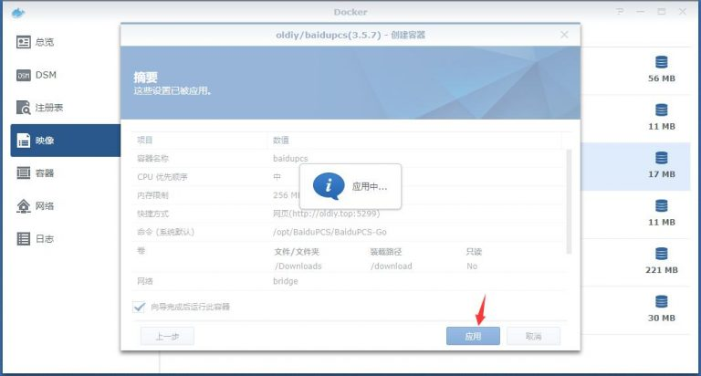
Docker容器安装完毕，点击桌面快捷方式或浏览器打开，群晖IP或域名+端口号（5299），如果外网不能访问，注意打开路由器端口映射5299端口，群晖防火墙5299放行。
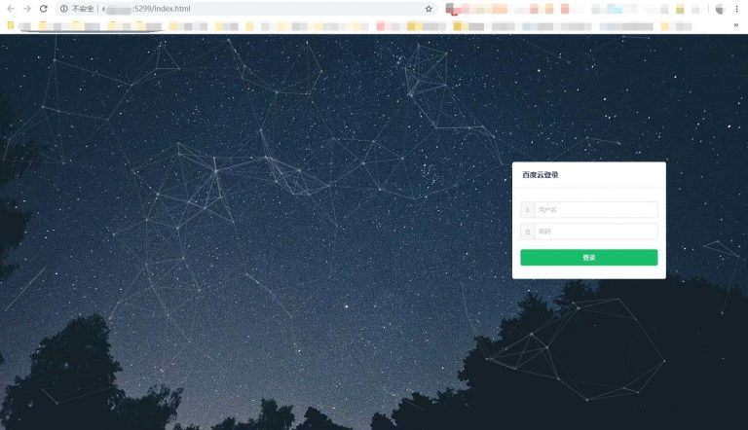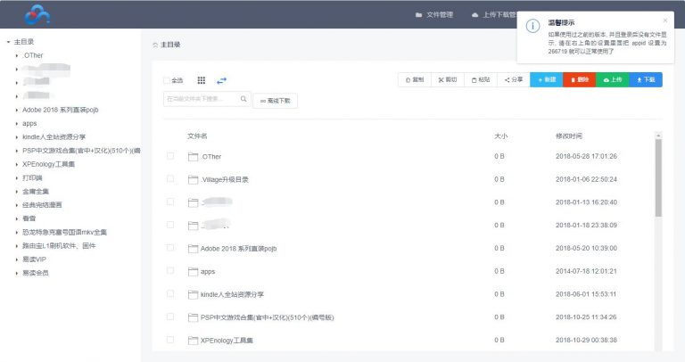
进入后只需要设置一下下载目录即可！
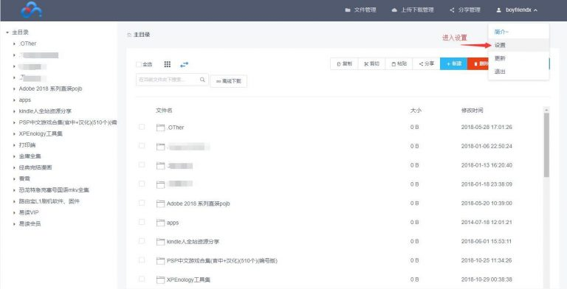
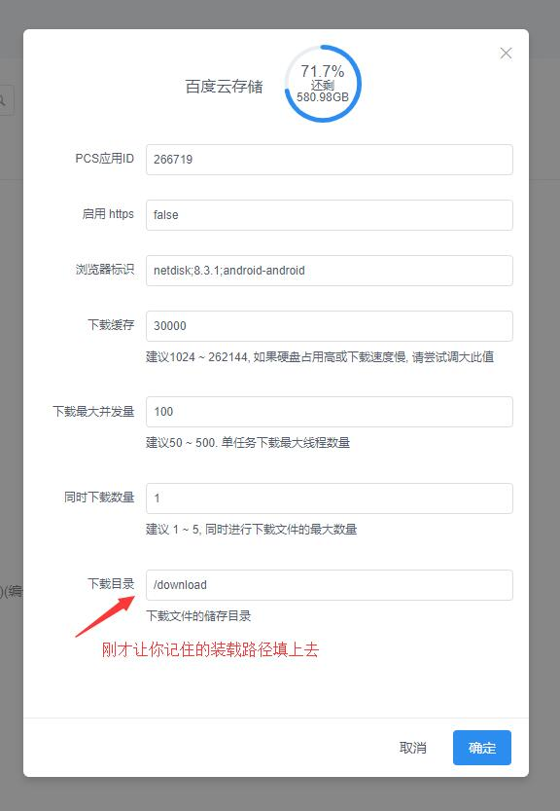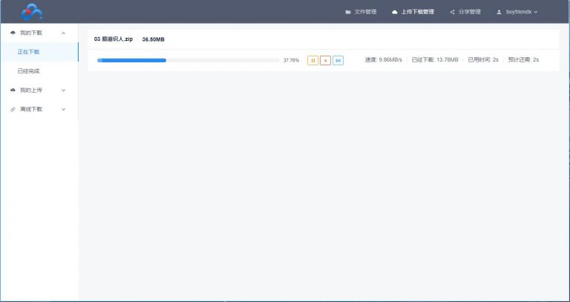
自由驰骋吧！

曲线救国：BaiduPCS出现403错误/被限速/无法下载等问题的解决方法
2019年1月25日
需要配合最新3.6.4以上版本使用
youtube视频教程：https://www.youtube.com/watch?v=Q4pojaHv_AM
B站视频不允许上传，只能看youtube了！B站求证欲太强，很多视频都审核不通过！
群晖安装教程：https://odcn.top/2018/11/04/1420/
在使用BaiduPCS-Go下载百度云资源时，下载一个比较大的文件时下载到一半就出现了403 Forbidden错误，或者下载一些文件后出现 代码: 31326, 消息: user is not authorized, hitcode:123” 不能下载，完全没有速度。可以参考以下方法解决！
上网查了下，发现很多人都说时账号被封，但是我试了下其他方式下载，发现没问题，感觉应该不是被封。
最后终于找到个靠谱的答案解决了，分享给大家，希望对你们有用，具体方式看下面：
用已登录百度账号的浏览器访问下面的网址：
http://pcs.baidu.com/rest/2.0/pcs/file?app_id=265486&method=list&path=%2F
网页会显示
1 | {"error_code":31064,"error_msg":"file is not authorized","request_id":***************}
然后查看下网盘，会看到 “我的应用数据”的目录里面出现了 “baidu_shurufa”，把需要下载的文件/文件夹移动到这个目录。
Web端 | 群晖docker版解决方法：
在这里我们进入百度pcs-web端（http://<域名> or <IP>:5299），设置一下appid为265486，把默认工作目录修改为/apps/baidu_shurufa（只有3.6.4以上版本才可以设置），然后把要下载的文件移动到/apps/baidu_shurufa， 然后重新进入百度web端，客户端会自动进入 /apps/baidu_shurufa ，然后进行下载即可！
需要操作其他文件的时候换回 266719 就可以了
命令行版操作如下：
1  2 | cd /apps/baidu_shurufa  config set -appid=265486
配置完成就可以按BaiduPCS-Go的正常方式开始下载了。
其他说明：
根据查询到的结果所说，该方法的原理是为了保证输入法的用户体验，输入法的 AppID 不会限速
理论上把265486换成任何一个可用的appid都可以
原默认appID266719（可以用于未被限速账号和操作其他目录）
百度输入法appID265486（可用于封号限速的下载，该ID因只有/apps/baidu_shurufa的权限，所以需要配合设置默认工作目录使用）
需要操作其他文件的时候换回 266719 就可以了
再给一个可用ID下载小文件用309847
参考作者github：https://github.com/iikira/BaiduPCS-Go/issues/460

